Dzień dobry w piątek, Florentyna też ma swoje ulubione zwierzątko wiejskie – jest nim kura.
Właśnie dlatego Florka na dzisiaj przygotowała pracę plastyczną „Kwoka z kurczątkami” (kwoka to kura – mama, zniosła jajka, wysiadywała je, wykluły się z nich pisklęta, a teraz kwoka się nimi zajmuje). Do pracy potrzebujemy: kolorowe kartki, ołówek, klej, nożyczki, kredki, miseczki. My przyłożyłyśmy większą miseczkę do białej kartki i odrysowałyśmy koło. Mniejszą do żółtej kartki i odrysowałyśmy trzy koła. Potem je wycięłyśmy.
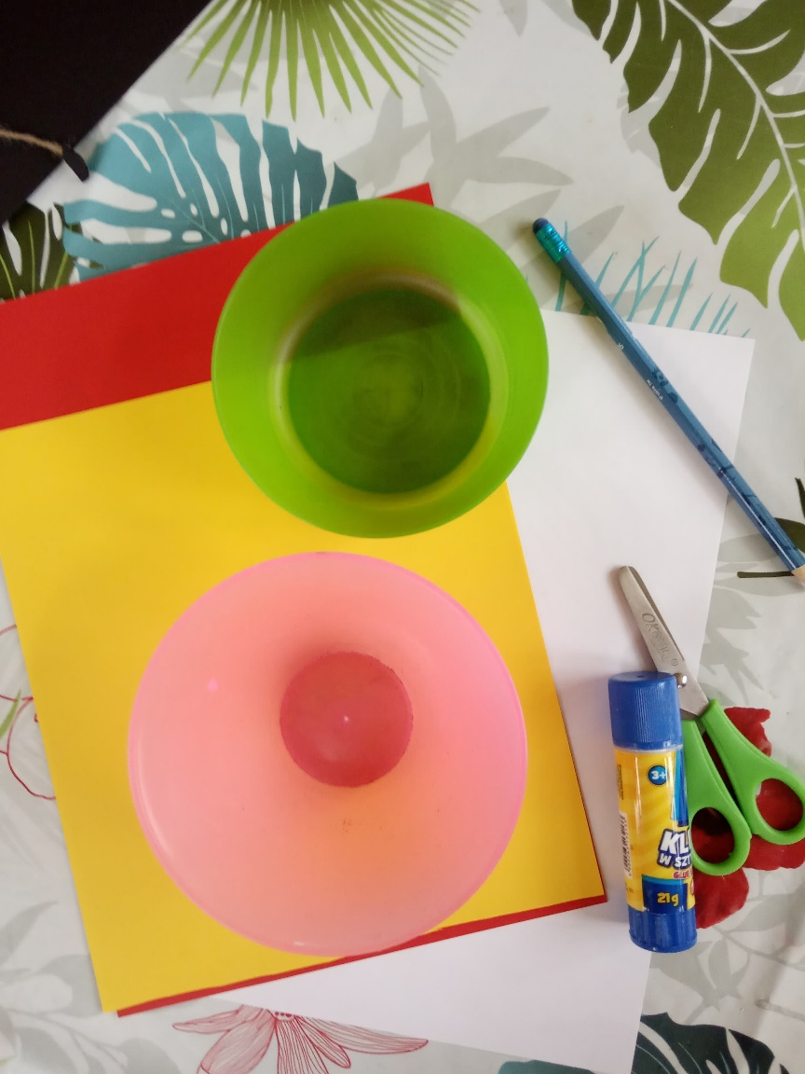

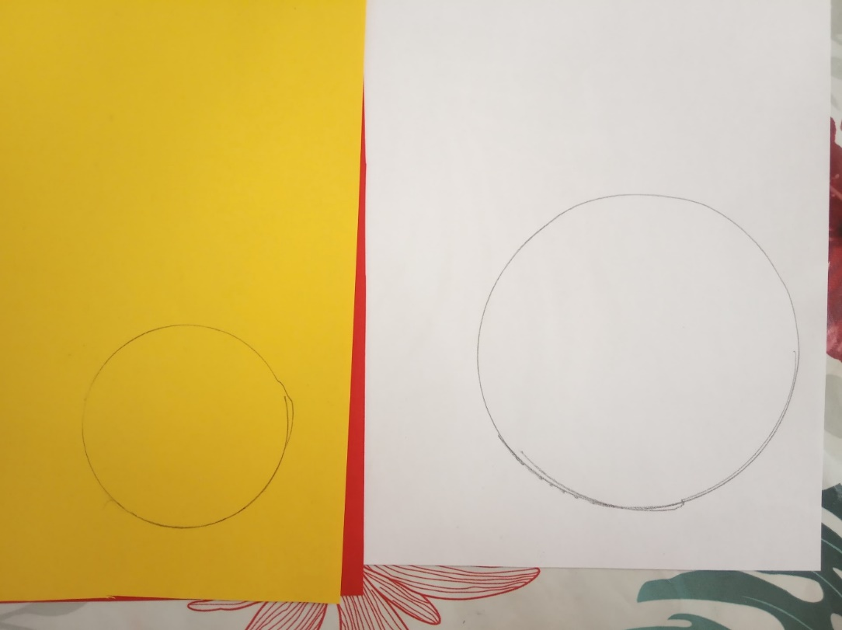

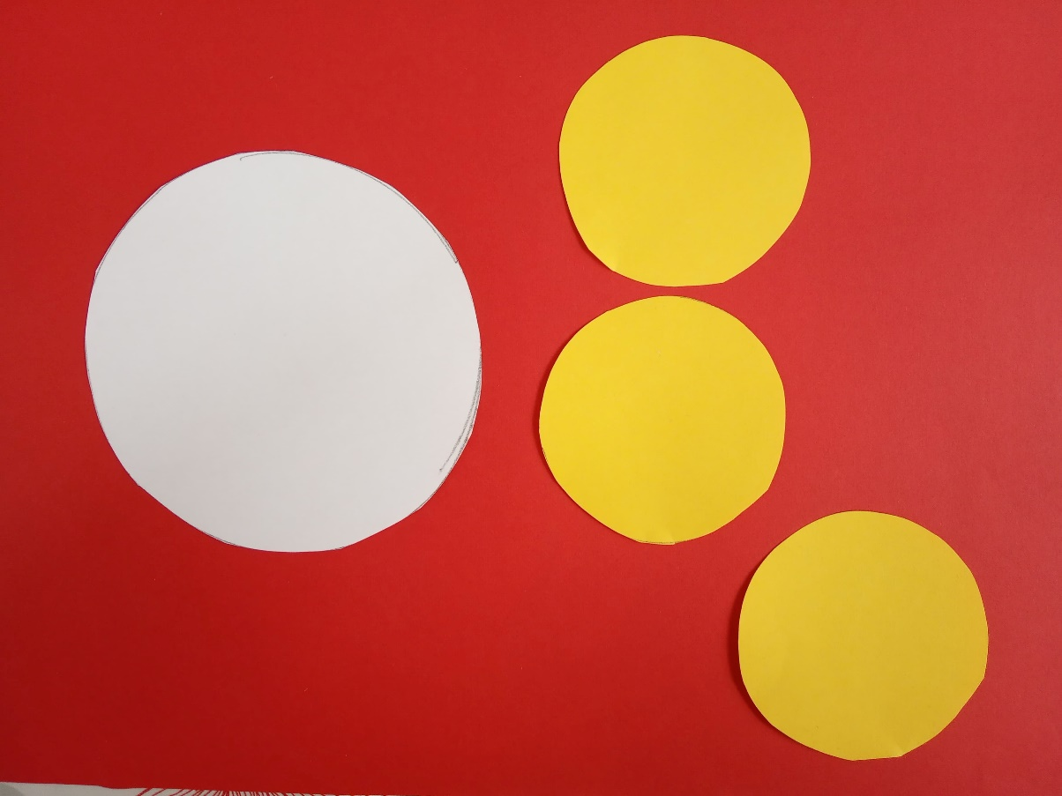
Na każdym kółku narysowałyśmy pionową kreskę i przecięłyśmy nożyczkami po śladzie.
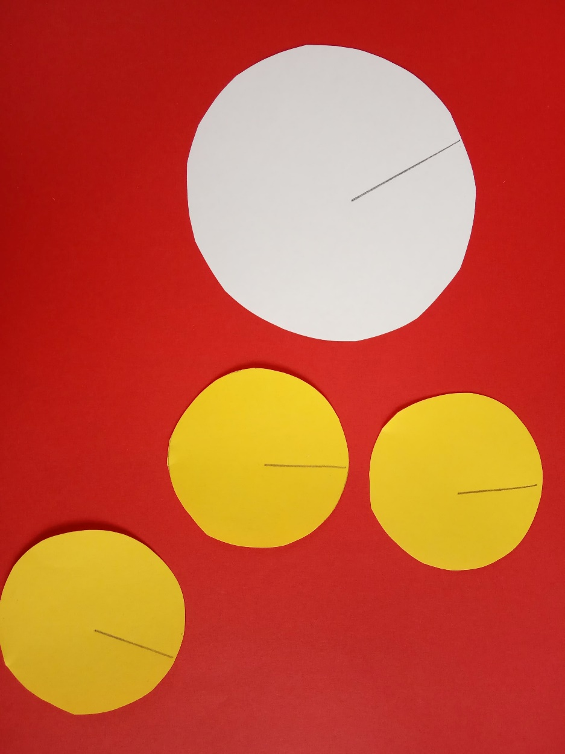

Zagięłyśmy kółka.
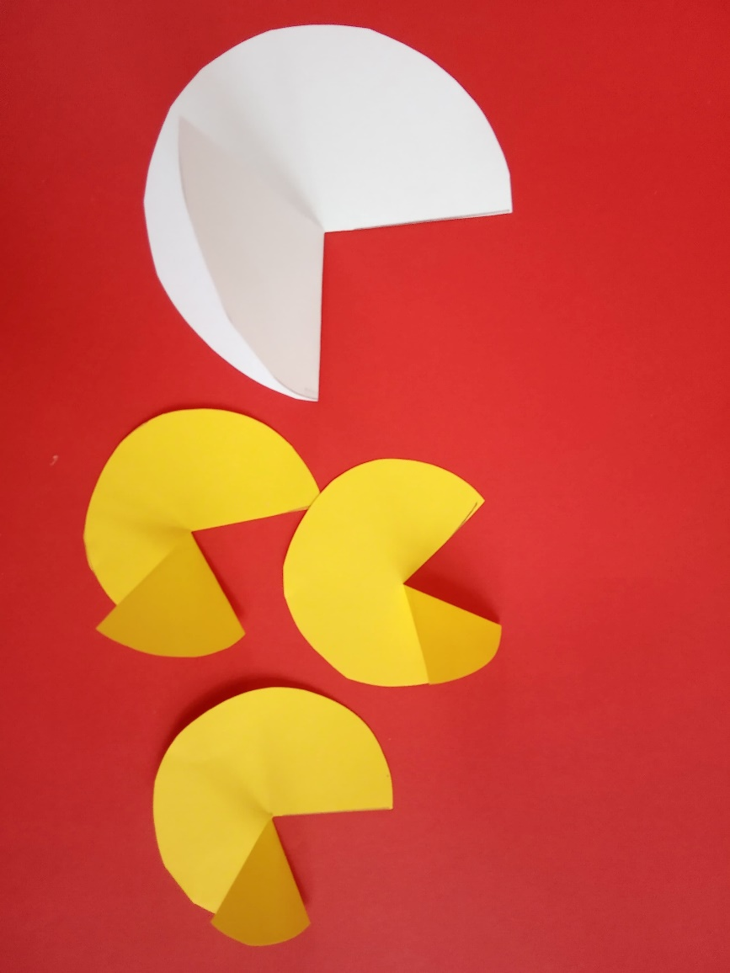
Przykleiłyśmy je na kartkę i dorysowałyśmy nogi. Przykleiłyśmy dzioby. Dorysowałyśmy trawkę i chmurki. Praca gotowa.
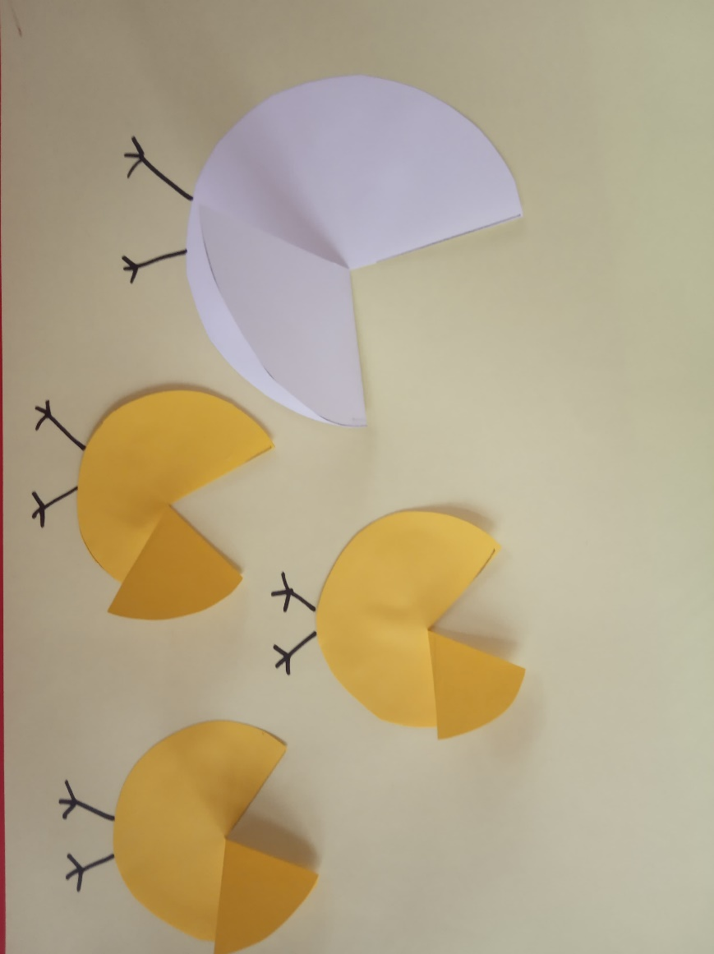

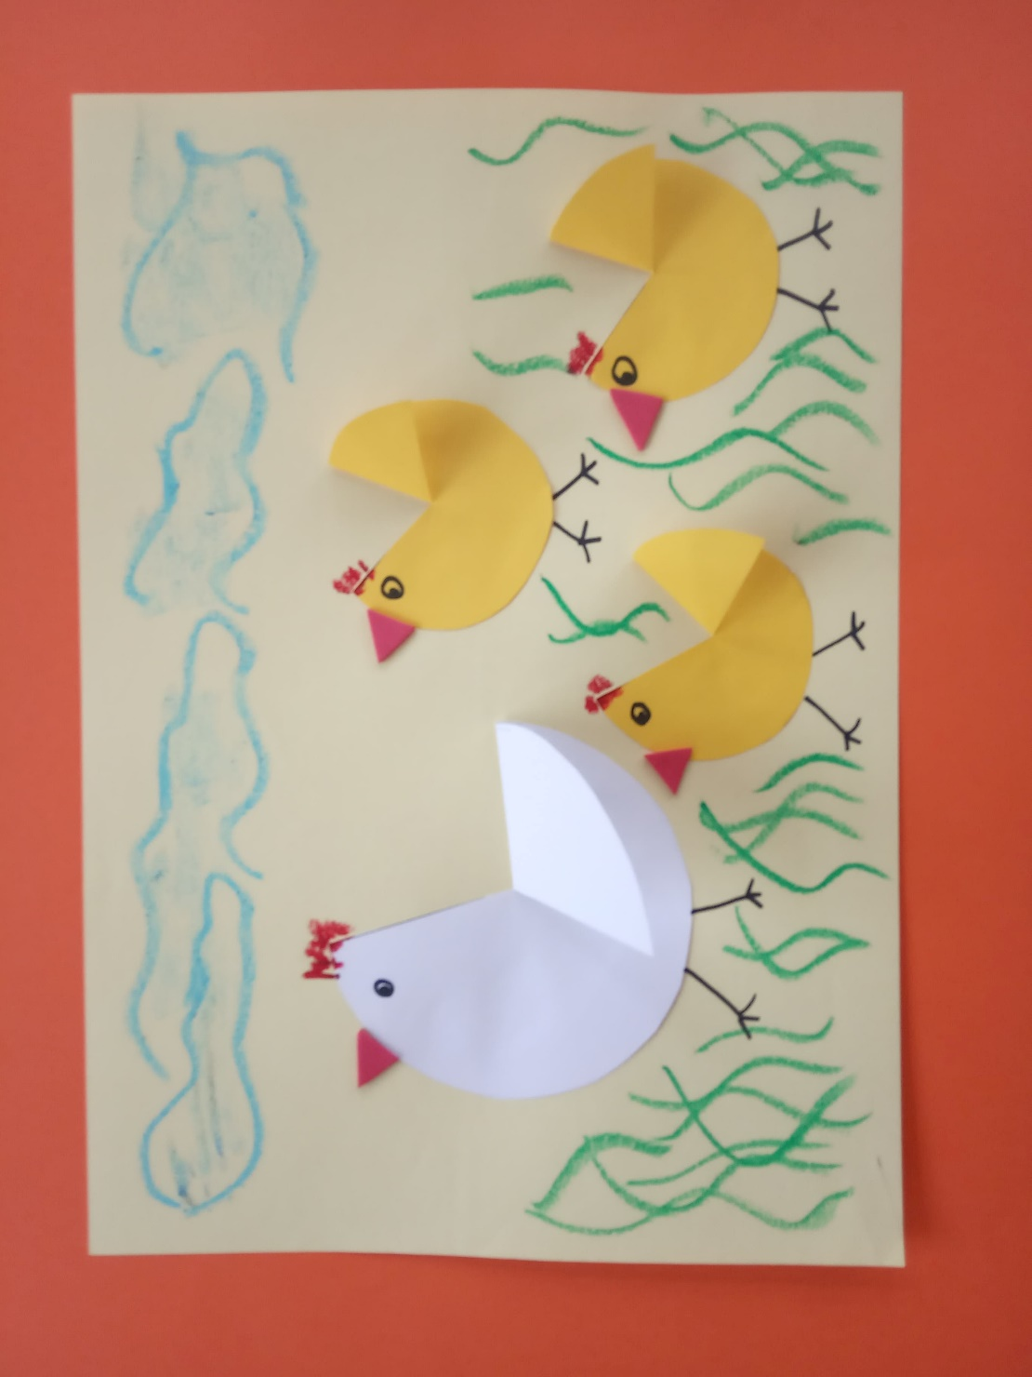

Życzymy Wam miłego działania, ko, ko, ko!

p.s. A jak już jesteśmy w temacie kwoki i jej dzieci, to na pewno wiecie, że małe kurczaczki wykluwają się z jaj. Różne ptaki znoszą jaja różnej wielkości i w różnych kolorach. Świat przyrody jest niezwykle ciekawy i różnorodny. Popatrzcie jak mogą wyglądać składane przez ptaki jaja…
Ciekawe, które Wam spodoba się najbardziej?

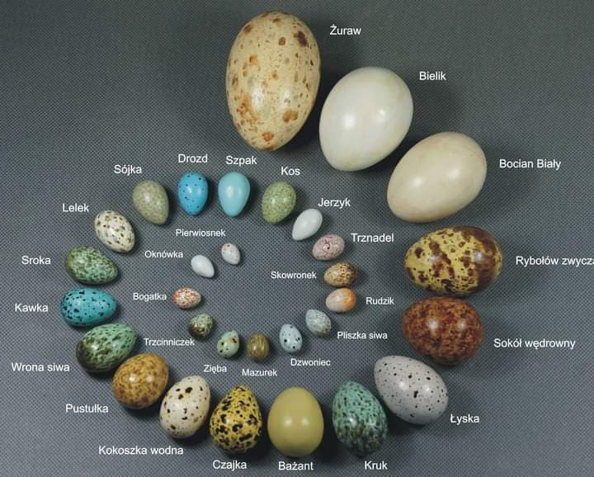

Mamy dla Was jeszcze jedną propozycję – naukowe doświadczenie z jajkiem w roli głównej (a raczej jajkami, bo będziemy potrzebować dwóch jaj od kury). Może Rodzice zgodzą się przeprowadzić je z Wami?
Doświadczenie „Wirujące jajko” (opracowanie A. Rafalskiej – Łasochy)
Przygotuj dwa jajka – jedno ugotowane na twardo, jedno surowe, tackę średniej wielkości.
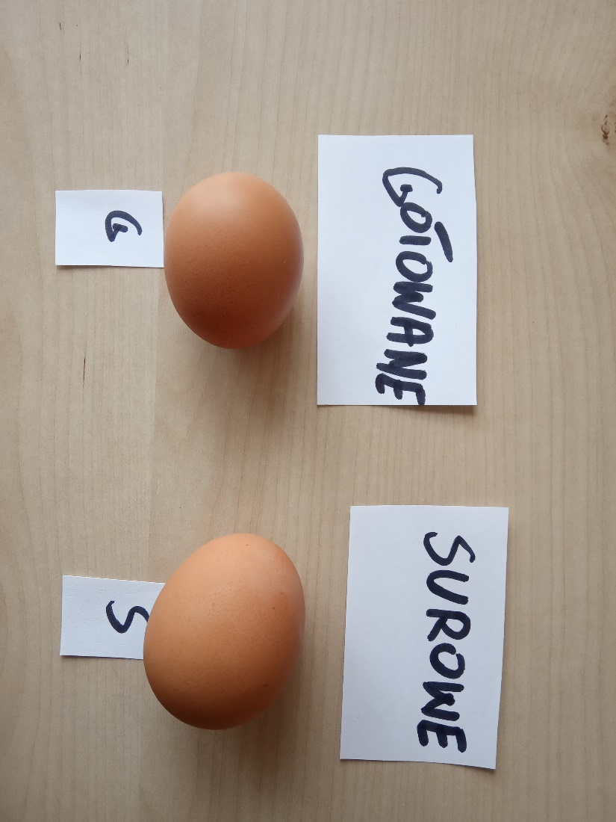
Należy oba jajka rozkręcić na tacce z jednakową siłą.
Czy wirują jednakowo szybko?
Które jajko jest bardziej leniwe?

Ugotowane (G) jest szybsze, rozkręca się bez większych problemów), surowe (S) kiwa się, wyhamowuje.
Dlaczego?
W ugotowanym białko i żółtko są twarde i stanowią całość ze sztywną skorupką, która wprawiona w ruch obraca się z łatwością, jak każdy inny gładki przedmiot o obłym kształcie. W surowym białko i żółtko są w postaci gęstego płynu, który „huśta się” wewnątrz. Ślizgając się w środku ( po wewnętrznej powierzchni skorupki), nie pozwala on, by jajko szybko wirowało.
… a może spróbujecie to doświadczenie, ale bez oznaczeń na jajkach, pokazać komuś i spytać czy wie, które jest ugotowane, a które surowe? Ciekawe jak odpowie?
Wy już wiecie jak to rozpoznać !

